2013 March

한국사회책임투자포럼 뉴스레터 111호 2013. 3.7(목)

**Column | 취봉의 눈(目) – 양춘승 상임이사**

**순면 옷의 불편한 진실**

내가 어렸던 1960년대에는 오래 입을 수 있는 나일론을 좋아했던 시절이었다. 그러나 생활이 윤택해지면서 사람들은 이제 다시 순면을 찾고 있다. 빨리 닳아도 건강에 좋기 때문에 순면을 찾는 사람은 계속 늘어나고 있다. 나도 순면이면 최고인줄 알고 있었다. 그런데 며칠 전 미국의 유명한 사회책임투자회사로부터 한 통의 메일을 받았다. 이른바 cotton campaign과 관련하여.……

(http://www.kosif.org/board/bbs/board.php?bo_table=interview&wr_id=264)

**Report**

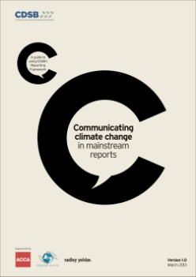

**Communication climate change in mainstream reports**

**- A guide to using CDSB’s Reporting Framework**

발행일: 2012. 3 / 발행처: CDSB

This guidance has been created to work alongside CDSB’s Reporting Framework to help enhance the quality of climate change disclosures in mainstream reporting – to make life easier for the people creating reports, and increase the relevance of disclosure for the investment community.

(http://www.kosif.org/board/bbs/board.php?bo_table=cdp_05&wr_id=103)

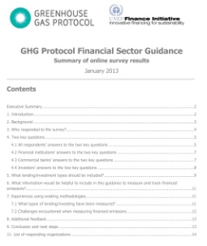

**GHG Protocol Financial Sector Guidance**

**- Summary of online survey results**

발행일: 2013. 1 / 발행처: GHG Protocol / UNEP FI

GHG Protocol and UNEP Finance Initiative have partnered to investigate whether to develop new guidance for the financial sector on accounting for greenhouse gas (GHG) emissions associated with lending and investing (“financed emissions”). The guidance would be a sector-specific supplement to the GHG Protocol Corporate Value Chain (Scope 3) Standard.

(http://www.kosif.org/board/bbs/board.php?bo_table=interior&wr_id=427)

**SRI news**

- '국민연금 주주권•의결권', 강화 방안은?

(http://www.kosif.org/board/bbs/board.php?bo_table=latest&wr_id=1643)

- 금융서비스 기업의 탄소배출에 대한 보고 기준 마련 움직임

(http://www.kosif.org/board/bbs/board.php?bo_table=latest&wr_id=1644)

- 뉴욕 월가의 '착한 금융', 날개를 펴다

(http://www.kosif.org/board/bbs/board.php?bo_table=latest&wr_id=1645)